TIÊU CHUẨN QUỐC GIA
TCVN 8533:2010
ISO 9908:1993
ĐẶC TÍNH KỸ THUẬT CỦA BƠM LY TÂM – CẤP III
Technical specifications of centrifugal pumps – Class III
Lời nói đầu
TCVN 8533:2010 hoàn toàn tương đương với ISO 9908:1993;
TCVN 8533:2010 do Ban kỹ thuật tiêu chuẩn quốc gia TCVN/TC 131 Hệ thống truyền dẫn chất lỏng biên soạn, Tổng cục Tiêu chuẩn Đo lường Chất lượng đề nghị, Bộ Khoa học và Công nghệ công bố.

ĐẶC TÍNH KỸ THUẬT CỦA BƠM LY TÂM – CẤP III
Technical specifications of centrifugal pumps – Class II
1. Phạm vi áp dụng
1.1. Tiêu chuẩn này qui định các yêu cầu cấp III đối với các bơm ly tâm một bậc, nhiều bậc, có kết cấu trục ngang hoặc trục đứng, được lắp ghép đôi hoặc đôi khép kín với bất cứ truyền động và thiết bị thông dụng nào.
1.2. Tiêu chuẩn này bao gồm các đặc điểm về kết cấu có liên quan đến lắp đặt, bảo dưỡng và an toàn của các bơm, kể cả các tấm đế, khớp nối và đường ống phụ nhưng ngoại trừ bộ dẫn động nếu nó không phải là bộ phận gắn liền của bơm.
1.3. Việc áp dụng tiêu chuẩn này yêu cầu phải:
a) Có bản thiết kế chi tiết, có thể có các thiết kế khác đáp ứng yêu cầu của tiêu chuẩn này với điều kiện là thiết kế này được quy định một cách chi tiết
b) Các bơm không tuân theo các yêu cầu của tiêu chuẩn này có thể được đề nghị để xem xét nhưng phải cung cấp tất cả các sai lệch so với tiêu chuẩn này.
2. Tài liệu viện dẫn
Các tài liệu viện dẫn sau rất cần thiết cho việc áp dụng tiêu chuẩn này. Đối với các tài liệu viện dẫn ghi năm công bố thì áp dụng phiên bản được nêu. Đối với các tài liệu viện dẫn không ghi năm công bố thì áp dụng phiên bản mới nhất, bao gồm cả các sửa đổi, bổ sung (nếu có).
TCVN 4173:2008 (ISO 281:1990), Ổ lăn – Tải trọng động và tuổi thọ danh định.
TCVN 8029:2009 (ISO 76:1987), Ổ lăn – Tải trọng tĩnh danh định.
TCVN 8531:2010 (ISO 9905), Đặc tính kỹ thuật của bơm ly tâm – Cấp I.
ISO 2372:1974, Mechanical vibration of machines with operating speeds from 10 to 200 rev/s – Basic for specifying evaluation standards (Rung cơ học của các máy có tốc độ làm việc từ 10 đến 200 vg/s – Cơ sở để qui định các tiêu chuẩn đánh giá).
ISO 7005-1:1992, Metalic flanges – Part 1: Steel flanges (Mặt bích kim loại – Phần 1: Mặt bích thép).
ISO 7005-2:1992, Metalic flanges – Part 2: Cast iron flanges (Mặt bích kim loại – Phần 2: Mặt bích gang).
ISO 7005-3:1992, Metalic flanges – Part 3: Copper alloy and composite flanges (Mặt bích kim loại – Phần 3: Mặt bích hợp kim đồng và vật liệu composite).
ISO 9906:19991), Rotodynamic pumps – Hydraulic performance acceptance test – Grades 1 and 2 (Bơm rôto động lực học – Thử nghiệm thu đặc tính thủy lực – Cấp 1 và Cấp 2).
3. Thuật ngữ và định nghĩa
Tiêu chuẩn này áp dụng các thuật ngữ và định nghĩa trong TCVN 8531:2010 (ISO 9905) và các thuật ngữ định nghĩa sau:
3.1. Điều kiện vận hành mức (rated conditions)
Điều kiện (ngoại trừ bộ dẫn động) xác định các giá trị có bảo đảm cần thiết để đáp ứng tất cả các điều kiện vận hành đã định, có tính đến bất cứ các giới hạn cần thiết nào.
CHÚ THÍCH 1: Định nghĩa này có sự khác biệt đôi chút so với định nghĩa trong TCVN 8531:2010 (ISO 9905).
3.2. Công suất định mức đầu ra của bộ dẫn động (rated driver output)
Công suất ra liên tục lớn nhất cho phép của bộ dẫn động trong các điều kiện xác định.
3.3. Áp suất – nhiệt độ định mức (pressure – temperature rating)
Quan hệ giữa áp suất và nhiệt độ được cho dưới dạng đồ thị (xem Hình 1).
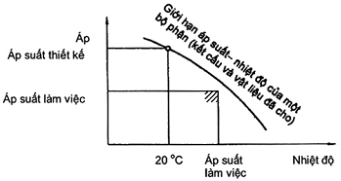
Hình 1 – Quan hệ giữa nhiệt độ và áp suất
4. Thiết kế
4.1. Yêu cầu chung
Khi các tài liệu bao gồm các yêu cầu kỹ thuật trái ngược nhau thì áp dụng các tài liệu này theo trình tự sau:
a) Đơn đặt hàng của khách hàng (hoặc thư hỏi đặt hàng nếu không có đơn đặt hàng) (xem Phụ lục B);
b) Tờ dữ liệu (xem Phụ lục A);
c) Các yêu cầu của tiêu chuẩn này;
d) Các tiêu chuẩn khác được viện dẫn trong đơn đặt hàng (hoặc thư hỏi đặt hàng nếu không có đơn đặt hàng).
4.1.1. Đường đặc tính
Đường đặc tính phải chỉ thị phạm vi làm việc cho phép của bơm.
4.1.2. Chiều cao hút dương (cột áp làm việc) (NPSH)
Chiều cao hút dương chuẩn: NPSHR phải dựa trên cơ sở nước lạnh như đã xác định bằng thử nghiệm phù hợp với ISO 9906. Chiều cao hút dương có thể sử dụng: NPSHA phải vượt quá NPSHR một lượng dự trữ ít nhất là 0,5 m. Cơ sở cho sử dụng đối với đường cong làm việc là NPSH tương ứng với độ sụt cột áp 3% của cột áp tổng của cấp đầu tiên của bơm (NPSH3).
4.1.3. Lắp đặt
Bơm phải thích hợp cho việc lắp đặt ở ngoài trời trong các điều kiện môi trường bình thường. Nếu các bơm chỉ thích hợp cho việc lắp đặt trong nhà thì thông tin này phải được trình bày rõ trong tài liệu của nhà sản xuất/nhà cung cấp.
Đối với lắp đặt ở ngoài trời thì khách hàng phải quy định phạm vi các điều kiện môi trường.
4.2. Động cơ chính
4.2.1. Điều kiện vận hành được xác định
Các động cơ chính làm việc như bộ dẫn động cho các bơm lắp ghép đôi các truyền động phải có công suất định mức đầu ra ít nhất là bằng tỷ lệ phần trăm của công suất định mức đầu vào của bơm cho trên Hình 2 đối với phạm vi công suất từ 1 kW đến 100 kW. Đối với công suất đầu vào của bơm nằm ngoài phạm vi này thì tỷ lệ phần trăm nêu trên được thỏa thuận giữa nhà sản xuất/nhà cung cấp và khách hàng. Khi động cơ chính có công suất định mức đầu ra bao hàm các yêu cầu về công suất ở bất cứ điều kiện vận hành nào của đường kính bánh công tác bơm được lắp đặt thì không yêu cầu phải có các lượng dự trữ phụ thêm.
4.2.2. Điều kiện vận hành không xác định
Các động cơ chính làm việc như các bộ dẫn động cho các bơm lắp ghép đôi khép kín với các truyền động phải có công suất định mức đầu ra bao hàm các yêu cầu về công suất ở bất cứ điều kiện vận hành nào của đường kính bánh công tác được lắp đặt. Các điều kiện này đã tránh được yêu cầu phải có các lượng dự trữ phụ thêm.
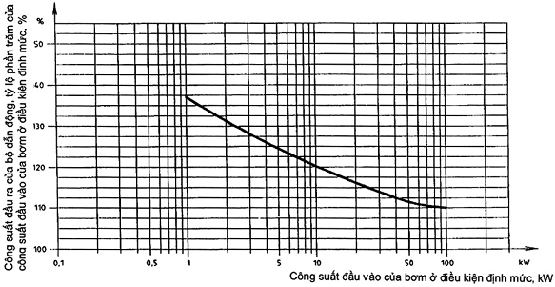
Hình 2 – Công suất bộ dẫn động tính theo phần trăm công suất định mức yêu cầu của bơm trong phạm vi từ 1 kW đến 100 kW
4.3. Tốc độ tới hạn, sự cân bằng và rung
4.3.1. Tốc độ tới hạn
Trong các điều kiện vận hành, tốc độ tới hạn thực đầu tiên theo phương ngang của rôto khi được nối với truyền động theo thỏa thuận ít nhất phải vượt quá 10% tốc độ liên tục lớn nhất cho phép, bao gồm cả tốc độ trượt của bơm được dẫn động bằng tuabin. Đối với các bơm có trục thẳng đứng, cho phép dùng trục mềm.
4.3.2. Sự cân bằng và rung
4.3.2.1. Bơm trục ngang
Rung chưa được lọc không được vượt quá các giới hạn của mức rung khốc liệt cho trong Bảng 1 khi được đo trên thiết bị thử của nhà sản xuất/nhà cung cấp. Các giá trị này được đo theo phương hướng kính tại thân ổ trục ở một điểm vận hành duy nhất ở tốc độ định mức (± 5%) và lưu lượng định mức (± 5%) khi vận hành không có khí xâm thực.
Bơm có bánh công tác đặc biệt, ví dụ bánh công tác có một rãnh, có thể vượt quá các giới hạn cho trong Bảng 1. Trong trường hợp này nhà sản xuất/nhà cung cấp bơm nên chỉ ra đặc điểm này trong tài liệu chào hàng của mình.
4.3.2.2. Bơm trục đứng
a) Các số đọc về rung phải được lấy trên mặt bích trên đỉnh của bộ dẫn động được lắp trên các bơm trục đứng có khớp nối trục cứng và gắn với ổ trục trên đỉnh bơm các bơm trục đứng có khớp nối trục mềm;
b) Các giới hạn rung đối với các bơm có lắp ổ lăn và ổ trượt không được vượt quá tốc độ 7,1 mm/s trong quá trình thử tại phân xưởng ở tốc độ định mức (± 5%) khi vận hành không có khí xâm thực.
Bảng 1 – Giới hạn của mức rung khốc liệt cho các bơm trục ngang có bánh công tác nhiều rãnh
Tốc độ quay n  min⁻¹ | Các giá trị quân phương (rms) của tốc độ rung đối với chiều cao tâm trục h₁ ¹⁾ ²⁾, mm/s
Tốc độ quay n  min⁻¹ | h₁ ≤ 225 mm | h₁ > 225 mm
n ≤ 1 800 | 2,8 | 4,5
1 800 < n ≤ 4 500 | 4,5 | 7,1
¹⁾ Dựa trên ISO 2372.
²⁾ Đối với các bơm lắp trên chân nằm ngang, h₁ là khoảng cách giữa mặt tấm để tiếp xúc với chân bơm và đường tâm trục của bơm.
4.4. Bộ phận chịu áp lực
4.4.1. Áp suất – nhiệt độ định mức
Giới hạn áp suất (áp suất làm việc lớn nhất cho phép) của bơm ở điều kiện vận hành cao nhất phải được nhà sản xuất/nhà cung cấp xác định rõ ràng. Trong bất cứ trường hợp nào áp suất định mức của bơm (thân bơm và nắp bơm, bao gồm cả bộ phận bít kín trục và vòng chặn/tấm nắp mặt mút) cũng không vượt quá áp suất của các mặt bích của bơm.
Áp suất thiết kế cơ sở của bơm ít nhất phải là áp suất theo áp kế 6 bar 2) ở 20 ºC thì được chế tạo bằng gang, gang dẻo, thép cacbon hoặc thép không gỉ.
Đối với các vật liệu mà yêu cầu về độ bền kéo không cho phép đạt tới trị số 6 bar thì áp suất – nhiệt độ định mức phải được điều chỉnh theo ứng suất – nhiệt độ định mức đối với vật liệu và phải được nhà sản xuất/nhà cung cấp công bố rõ ràng.
Bơm có cột áp thấp có thể có áp suất – nhiệt độ định mức thấp hơn nếu giá trị này được nhà sản xuất/nhà cung cấp trình bày rõ trên tấm nhãn và tờ dữ liệu của bơm.
4.4.2. Chiều dầy thành
Chi tiết vỏ chịu áp lực bao gồm bộ phận bịt kín trục và vòng chặn hoặc tấm nắp mặt mút phải có chiều dầy thích hợp để chịu được áp lực và hạn chế được cong vênh, biến dạng dưới tác dụng của áp suất làm việc lớn nhất cho phép ở nhiệt độ làm việc.
Chi tiết vỏ này cũng phải thích hợp với áp suất thử thủy tĩnh (xem Điều 6) ở nhiệt độ môi trường xung quanh.
4.4.3. Vật liệu
Các vật liệu sử dụng cho các bộ phận, chi tiết chịu áp lực phải tùy thuộc vào chất lỏng được bơm và ứng dụng của bơm (xem Điều 5).
4.4.4. Đặc điểm cơ khí
4.4.4.1. Sự tháo lắp
Nên thiết kế bơm sao cho có thể cho phép tháo lắp bơm khi cần thiết để thay thế các chi tiết dự phòng mà không phá vỡ các mối nối mặt bích tại đầu vào và đầu ra. Nếu kết cấu bơm khi tháo lắp có thể gây ra phá vỡ các mối nối thì nhà sản xuất/nhà cung cấp phải công bố đặc điểm này.
4.4.4.2. Vòng bít kín thân bơm
Vòng bít kín thân bơm phải có kết cấu thích hợp cho các điều kiện vận hành định mức và các điều kiện thử thủy tĩnh ở nhiệt độ môi trường xung quanh.
4.4.4.3. Mối ghép bulông bên ngoài
Bulông hoặc vít cấy nối các bộ phận hoặc chi tiết chịu áp lực phải được lựa chọn thích hợp với áp suất làm việc lớn nhất cho phép và các phương pháp xiết chặt thông thường.
4.5. Ống nối (vòi phun) và ống nối khác
CHÚ THÍCH 2: Trong tiêu chuẩn này, thuật ngữ ống nối (branch) và vòi phun (nozzle) là đồng nghĩa.
4.5.1. Kiểu và cỡ kích thước
Kiểu và cỡ kích thước của các phụ tùng nối ống dẫn chất lỏng phải được giới thiệu trong tài liệu của nhà sản xuất/nhà cung cấp.
4.5.2. Nắp chắn
Lỗ thông hơi, áp kế và các lỗ tháo chất lỏng phải được lắp trên các nắp chắn tháo được, thích hợp với các áp suất làm việc lớn nhất cho phép và các nắp chắn này được chế tạo bằng vật liệu thích hợp với chất lỏng được bơm.
4.6. Ngoại lực và momen trên các ống nối (đầu vào và đầu ra)
Nhà sản xuất/nhà phân phối phải cung cấp các chi tiết về ngoại lực và momen tác dụng trên các ống nối khi được yêu cầu.
4.7. Mặt bích của ống nối (ống phun)
Nếu sử dụng các mặt bích tròn thì hình bao của mặt bích phải có kích thước để có thể sử dụng được các mặt bích như đã qui định trong ISO 7005-1, ISO 7005-2 và ISO 7005-3. Nếu mẫu tiêu chuẩn của nhà sản xuất/nhà cung cấp bơm đòi hỏi chiều dầy và đường kính mặt bích lớn hơn chiều dầy và đường kính mặt bích đã qui định thì có thể cung cấp mặt bích lớn hơn nếu có yêu cầu của nhà sản xuất/nhà cung cấp nhưng mặt bích này phải được gia công mặt mút và khoan lỗ như qui định ở trên.
Các lỗ lắp bulông phải đối xứng nhau qua đường tâm mặt bích.
4.8. Bánh công tác
4.8.1. Thiết kế bánh công tác
Có thể lựa chọn các bánh công tác có kết cấu kín, nửa hở và hở theo ứng dụng của bơm.
4.8.2. Kẹp chặt bánh công tác
Bánh công tác phải được kẹp chặt chống xoay và dịch chuyển theo chiều trục khi quay theo chiều đã quy định. Phải chú ý tới việc kẹp chặt bánh công tác theo mỗi chiều quay của các bơm được lắp ghép đôi khép kín với truyền động.
4.9. Khe hở vận hành
Khi xác lập các khe hở vận hành giữa các bộ phận tĩnh tại và chuyển động phải quan tâm tới các điều kiện vận hành và tính chất của vật liệu (như độ cứng và độ bền chống tróc rỗ) được sử dụng cho các bộ phận này. Các khe hở phải có kích thước để ngăn ngừa sự tiếp xúc trong các điều kiện vận hành, và sự phối hợp vật liệu được lựa chọn phải giảm tới mức tối thiểu rủi ro xảy ra sự kẹt dính và xói mòn.
4.10. Trục và ống lót trục
4.10.1. Yêu cầu chung
Trục phải có đủ kích thước và độ cứng vững để:
a) Truyền được công suất định mức của động cơ chính;
b) Giảm thiểu sự bít kín không đạt yêu cầu hoặc chất lượng vòng bít;
c) Giảm thiểu sự mài mòn và rủi ro xảy ra của sự kẹt;
d) Tính đến một cách thỏa đáng đến phương pháp khởi động và tải trọng quán tính gây ra.
4.10.2. Nhám bề mặt
Nhám bề mặt của bề mặt làm kín phải thích hợp cho hoạt động có hiệu quả của vòng bít cơ khí hoặc đệm cụm nắp bít.
4.10.3. Độ võng của trục
Độ võng tính toán của trục ở mặt phẳng hướng kính đi qua mặt mút ngoài của cụm nắp bít do các tải trọng hướng kính tác dụng trong quá trình vận hành của bơm không được vượt quá 50 μm, trong phạm vi vận hành cho phép như đã kiểm tra xác minh bởi thử mẫu đầu tiên.
4.10.4. Đường kính
Đường kính của các đoạn trục hoặc ống lót trục tiếp xúc với các vòng trục phải phù hợp với ISO 3069 khi được áp dụng.
4.10.5. Độ đảo của trục
Việc chế tạo và lắp ráp trục và ống lót, nếu được lắp, cần bảo đảm cho độ đảo trong mặt phẳng hướng kính đi qua mặt mút ngoài của cụm nắp bít không được lớn hơn 50 μm đối với các đường kính ngoài danh nghĩa của trục nhỏ hơn 50 mm, không được lớn hơn 80 μm đối với các đường kính ngoài danh nghĩa của trục từ 50 mm đến 100 mm, và không lớn hơn 100 μm đối với đường kính ngoài danh nghĩa của trục lớn hơn 100 mm.
4.10.6. Sự dịch chuyển dọc trục
Sự dịch chuyển dọc trục của rôto do cho phép bởi các ổ trục không được ảnh hưởng có hại đến tính năng làm việc của vòng bít cơ khí.
4.11. Ổ trục
4.11.1. Yêu cầu chung
Thường sử dụng các ổ lăn tiêu chuẩn.
4.11.2. Tuổi thọ của ổ lăn
ổ lăn phải được lựa chọn và định mức phù hợp với TCVN 8029:2009 (ISO 76) và ISO 281; “tuổi thọ định mức cơ sở (L₁₀)” ít nhất phải là 10 000 h khi vận hành trong phạm vi vận hành cho phép.
4.11.3. Bôi trơn
Hướng dẫn vận hành phải bao gồm thông tin về loại và số lượng chất bôi trơn được sử dụng và tần suất bôi trơn.
4.11.4. Thiết kế thân ổ trục
Thân ổ trục phải được thiết kế để ngăn ngừa sự xâm nhập của các chất gây ô nhiễm và sự rò rỉ chất bôi trơn trong điều kiện vận hành bình thường.
4.12. Sự bịt kín trục
4.12.1. Yêu cầu chung
Việc thiết kế trục bơm cho phép sử dụng các vòng bít cơ khí hoặc vòng bít mềm (trừ các bơm không dùng vòng bít).
Kích thước của khoang vòng bít phải phù hợp với ISO 3069, trừ khi điều kiện vận hành có qui định khác đi.
4.12.2. Cụm nắp bít
Phải có đủ không gian dôi dư dùng cho việc bịt kín lại bao gồm cả việc nén vật liệu bịt kín mà không phải tháo bất cứ chi tiết nào ngoài các chi tiết của nắp chặn và bao che.
Các chi tiết của nắp chặn phải chịu được các lực cần thiết cho nén vật liệu bịt kín.
4.12.3. Vòng bít cơ khí
Vòng bít cơ khí phải thích hợp để chịu được các điều kiện vận hành đã cho. Phải lựa chọn vật liệu thích hợp cho các vòng bít để chịu được sự ăn mòn, xói mòn, nhiệt độ và ứng suất cơ học v.v….
Không được cho vòng bít cơ khí chịu áp suất thử thủy tĩnh vượt quá giới hạn áp suất bít kín.
4.13. Tấm nhãn
Tấm nhãn phải được gắn chắc chắn vào bơm.
Thông tin tối thiểu được yêu cầu đối với tấm nhãn là tên (hoặc nhãn hiệu) và địa chỉ của nhà sản xuất/nhà cung cấp, số nhận dạng bơm (ví dụ, số loạt hoặc số hiệu của sản phẩm), kiểu và cỡ kích thước của bơm.
Có thể có không gian cho các thông tin bổ sung thêm về lưu lượng, cột áp tổng của bơm và tốc độ của bơm.
4.14. Chiều quay
Phải chỉ thị chiều quay bằng mũi tên thích hợp, có kết cấu bền lâu trên một vị trí dễ phân biệt. Đối với các bơm xách tay được lắp ghép đôi khép kín với truyền động thì có thể chỉ thị chiều của phản lực chống khởi động.
4.15. Khớp nối trục
Nếu bộ dẫn động không gắn liền với kết cấu bơm thì bơm phải được nối với bộ dẫn động bằng khớp nối trục mềm (đàn hồi).
Các nửa khớp nối trục phải được kẹp chặt có hiệu quả để tránh sự dịch chuyển theo chu vi và dọc trục so với trục.
Nếu các chi tiết của khớp nối trục được cân bằng cùng nhau thì phải chỉ ra vị trí lắp ráp đúng bằng các vạch bền lâu và nhìn thấy được.
Phải trang bị vỏ bao che cố định thích hợp cho khớp nối trục. Vỏ bao phải được thiết kế phù hợp với các qui chuẩn về an toàn.
4.16. Tấm đế cho bơm trục ngang
4.16.1. Yêu cầu chung
Tấm đế được thiết kế cho lắp đặt không dùng đến trát vữa phải có đủ độ cứng vững cho lắp đặt đứng tự do hoặc lắp đặt bằng các mối ghép bulông trên nền móng không trát vữa.
Tấm đế yêu cầu phải có trát vữa phải được thiết kế để bảo đảm sự trát vữa đúng qui cách (ví dụ như phải ngăn ngừa sự ngậm không khí).
4.16.2. Lắp ráp bơm và bộ dẫn động trên tấm đế
Phải có các tấm đệm hoặc chêm cho điều chỉnh theo phương thẳng đứng độ thẳng hàng của bộ dẫn động để cho phép bù trừ các dung sai chế tạo của bơm, bộ dẫn động và tấm đế.
Nếu khách hàng cung cấp bộ dẫn động hoặc khớp nối thì phải cung cấp cho nhà sản xuất/nhà cung cấp bơm các kích thước lắp đặt đã được chứng nhận của các bộ phận này.
Nếu nhà sản xuất/nhà cung cấp không lắp đặt bộ dẫn động thì không được khoan các lỗ cho kẹp chặt bộ dẫn động, nếu như không có quy định nào khác.
5. Vật liệu
Nếu không có qui định của khách hàng, nhà sản xuất/nhà cung cấp bơm phải lựa chọn vật liệu phù hợp với chất lỏng được bơm và ứng dụng của bơm.
6. Kiểm tra và thử nghiệm ở phân xưởng
Phải thực hiện phép thử thủy tĩnh cho các bộ phận chịu áp lực của bơm ở áp suất thử ít nhất là bằng 1,3 lần áp suất thiết kế cơ sở.
Các bơm thường chỉ được thử theo các phép thử khác trong xưởng khi có quyết định của nhà sản xuất/nhà cung cấp. Nếu các phép thử được yêu cầu có sự chứng kiến hoặc không có sự chứng kiến thì yêu cầu này cần được nêu trong bản điều tra cho đặt hàng hoặc đơn đặt hàng.
Nếu có yêu cầu về thử nghiệm hiệu suất thủy lực thì phép thử này phải được thực hiện theo ISO 9906, yêu cầu cấp II đối với được nước lạnh sạch. Đối với các chất lỏng khác nước lạnh sạch và đối với các điều kiện vận hành đặc biệt thì nhà sản xuất/nhà cung cấp cần tính toán hiệu suất thủy lực và chỉ ra phương pháp chuyển đổi.
7. Chuẩn bị cho gửi hàng đi
7.1. Yêu cầu chung
Tất cả các chi tiết, bộ phận bên trong phải được xả hết chất lỏng trước khi xếp hàng xuống tàu. Khi các ổ trục được bôi trơn bằng dầu thì các thân ổ phải được xả hết dầu và phải dán nhãn cảnh báo rằng trước khi khởi động cần đổ đầy dầu bôi trơn vào các ổ trục.
7.2. Kẹp chặt các chi tiết quay khi vận chuyển
Để tránh hư hỏng cho các ổ trục do rung trong quá trình vận chuyển, các chi tiết, bộ phận quay phải được kẹp chặt theo yêu cầu của phương thức và quãng đường vận chuyển, khối lượng của rô to và kết cấu của các ổ trục. Trong trường hợp này phải dán nhãn cảnh báo.
7.3. Lỗ
Tất cả các lỗ đến khoang chịu áp lực phải có các tấm chắn chịu được thời tiết, có đủ khả năng chịu được hư hỏng bất ngờ. Các tấm chắn của vỏ bọc không được giữ áp lực.
7.4. Nhận dạng
Bơm và tất cả các bộ phận được cung cấp ở dạng tháo rời khỏi bơm phải được ghi dấu rõ ràng và bền vững bằng số ký hiệu quy định.
7.5. Tài liệu
Phải cung cấp kèm theo bơm các bản sao đã qui định của tài liệu – Nếu không có qui định nào khác, các tài liệu được cung cấp phải phù hợp với Phụ lục C.

PHỤ LỤC A
(Qui định)
BƠM LY TÂM – TỜ DỮ LIỆU
Nếu có đề nghị hoặc yêu cầu một tờ dữ liệu thì tờ dữ liệu sau của bơm ly tâm phục vụ cho:
- Khách hàng để tìm hiểu, đặt hàng và ký kết hợp đồng; và
- Nhà sản xuất/nhà cung cấp để bỏ thầu và chế tạo.
Đặc tính kỹ thuật của các bộ phận phù hợp với tiêu chuẩn này.
Để mở rộng hơn không gian cho viết hoặc đánh máy, tờ dữ liệu có thể được mở rộng và tách ra thành hai trang, nhưng việc đánh số đường trong mỗi trường hợp phải phù hợp với tờ dữ liệu tiêu chuẩn.
Hướng dẫn để điền vào tờ dữ liệu:
- Thông tin yêu cầu được chỉ ra bằng dấu gạch chéo (x) trong cột thích hợp;
- Các hàng đã đánh dấu được khách hàng điền vào để hỏi đặt hàng;
- Các cột để trống có thể được dùng để chỉ ra thông tin yêu cầu và cũng dùng cho các dấu xem xét lại chỉ ra thông tin đã được đưa vào hoặc được xem xét lại;
- Để dễ dàng truyền đạt thông tin trong một hàng đã cho và vị trí của cột định dùng, cần sử dụng chú dẫn sau:
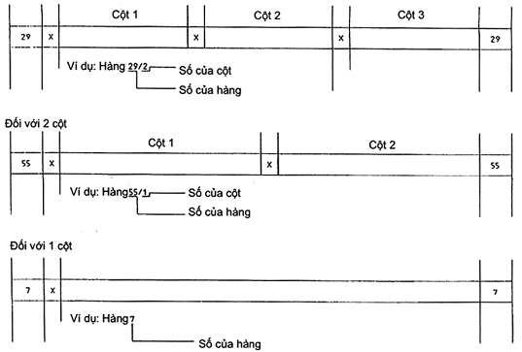
Các giải thích chi tiết hơn về các thuật ngữ riêng được cho dưới đây trong chừng mực mà các thuật ngữ này không được hiểu theo nghĩa thông thường.
Hàng | Thuật ngữ | Giải thích
1/1 | Nhà máy | Loại nhà máy, vị trí, vận hành, đặc điểm về xây dựng hoặc các đặc điểm khác
2/1 | (Plant)
1/2 | Sự phục vụ  (Service) | Chế độ vận hành, ví dụ  Bơm nước cấp cho nồi hơi  Bơm nước thải  Bơm nước chữa cháy  Bơm tuần hoàn  Bơm nước chảy ngược  V.v…
2/2 | Cấp đặc tính kỹ thuật  (Specification class) | Để làm ví dụ, xem TCVN 8533:2010 (ISO 9908).
3/2  4/2 | Bộ dẫn động  (Driver) | Nên dẫn động không trực tiếp, thông tin được cho trong “chú thích”
5/1 | Khách hàng | Tên công ty
6/1 | (Purchaser)
5/2 | Nhà sản xuất/nhà cung cấp | Tên công ty
6/2 | (Manufacturer/supplier)
7 | Điều kiện hiện trường  (Site conditions) | Ví dụ, lắp đặt ngoài trời, trong nhà, các điều kiện môi trường khác
8/1 | Chất lỏng (Liquid) | Ký hiệu chính xác của lưu chất. Khi lưu chất là một hỗn hợp, nên có giải thích trong “chú thích”
8/3 | NPSH ở lưu lượng định mức/danh nghĩa  (NPSH available at rated/normal flow) | Khi qui định NPSH có thể sử dụng được, cần tính đến các điều kiện không bình thường
9/1 | Hàm lượng chất rắn (Solid content) | Các thành phần chất rắn trong chất lỏng với cỡ hạt, khối lượng tính theo phần trăm của chất lỏng, đặc điểm của hạt (tròn, hình khối, hình chữ nhật) và mật độ chất rắn (Kg/dm³) và các tính chất riêng khác (ví dụ, khuynh hướng kết tụ) được cho trong “chú thích”.
10/1 | Ăn mòn bởi  (Corrosion by) | Các thành phần ăn mòn của chất lỏng
12/2 | Áp suất áp kế ở đầu vào, lớn nhất  (Inlet gauge pressure, max) | Áp suất lớn nhất ở đầu vào trong quá trình vận hành, ví dụ bằng sự thay đổi mức, các áp suất của hệ thống,….
13/3 | Công suất đầu vào lớn nhất của bơm tại đường kính danh định của bánh công tác  (Maximum pump power input at rated impeller diameter) | Yêu cầu về công suất lớn nhất của bơm tại đường kính danh định của bánh công tác, mật độ, độ nhớt và tốc độ qui định
14/3 | Công suất đầu vào lớn nhất của bơm tại đường kính lớn nhất của bánh công tác  (Maximum pump power input at maximum impeller diameter) | Yêu cầu về công suất lớn nhất của bơm tại đường kính lớn nhất của cánh, mật độ, độ nhớt và tốc độ qui định
15/3 | Công suất đầu ra định mức của bộ dẫn động  (Rated driver power output) | Được qui định bằng cách xem xét;  a) Chế độ và phương pháp vận hành;  b) Vị trí của điểm vận hành trong đồ thị đường đặc tính;  c) Tổn thất do ma sát tại vòng bít kín trục;  d) Lưu lượng tuần hoàn đối với vòng bít cơ khí;  e) Tính chất của môi trường (chất rắn, mật độ, độ nhớt).
16/1 | Mối nguy hiểm (Hazard) | Ví dụ, dễ cháy, độc hại, có mùi, ăn da, bức xạ
16/2 | Cột áp định mức/đường cong lớn nhất  (Head rated/curve, maximum) | Cột áp lớn nhất tại đường kính của bánh công tác được lắp đặt
20/2 | Giảm lực đẩy bằng  (Thrust reduction by) | Ví dụ, ổ trục chặn, đĩa/tang cân bằng, lỗ cân bằng, bánh công tác đối diện
21/2 | Ổ đỡ, kiểu cỡ kích thước  (Radial bearing type, size) | Được tính đến các khe hở bên trong
22/2 | Ổ chặn, kiểu cỡ kích thước  (Thrust bearing, type, size) | Được tính đến các khe hở bên trong
23/2 | Bôi trơn (Lubrication)  Cung cấp chất bôi trơn  (Lubrication supply) | Loại chất bôi trơn, ví dụ, dầu, dầu có áp lực, mỡ v.v…  Ví dụ, bơm dầu, bơm mỡ, bộ kiểm tra mức dầu, bầu mỡ kính kiểm tra, que thăm dầu, v.v….
24/1 | Kiểu bánh công tác (impeller type) | Kiểu bánh công tác, ví dụ, kín, hở, có rãnh, v.v…
24/2 | Bố trí vòng bít kín trục  (Shaft seal arrangement) | Sử dụng ký hiệu thích hợp theo Phụ lục E
26/2 | Vòng bít kín trục  (Shaft seal) | Đối với vòng bít cơ khí  - Kiểu: cân bằng (B) không được cân bằng  Hộp xếp (Z)  - Kích thước: đường kính của trục hoặc ống lót tính bằng milimét dựa trên đường kính trục đi qua vòng đứng yên (ví dụ, ISO 3069)  Đối với cụm vòng bít  - Kích thước: đường kính của khoang vòng bít theo ISO 3069
26/3 | Áp suất thiết kế  (Design pressure) | Liên quan đến thiết bị phụ (đường ống, bộ làm mát, v.v…)
27/3 | Áp suất thử  (Test pressure) | Liên quan đến thiết bị phụ (đường ống, bộ làm mát, v.v…)
33/1 | Giá đỡ vỏ bơm  (Casing support) | Ví dụ, giá đỡ tâm trục, giá đỡ đế thân bơm, giá đỡ ổ trục
34/1 | Vỏ tháo được  (Casing split) | Hướng kính, trục, liên quan đến trục
35/3 đến 36/3 | Bộ dẫn động  (Driver) | Để có thông tin chi tiết hơn, sử dụng các tờ dữ liệu riêng hoặc chỗ trống dưới “chú thích”
44/2 đến 49/2 | Các bộ phận của vòng bít cơ khí  (Mechanical seal components) | Sử dụng mã vật liệu cho các bộ phận của vòng bít cơ khí theo J.2 của TCVN 8531 (ISO 9905), nếu có yêu cầu
46/2 đến 47/2 | Vòng bít cơ khí  (Mechanical seal) | Ví dụ, các vòng chữ O
50 đến 52 | Các phép thử  (Tests) | Công ty hoặc cơ quan có thẩm quyền thực hiện các phép thử khác nhau, ví dụ nhà sản xuất/nhà cung cấp, và các tiêu chuẩn áp dụng (51), tên của cơ quan có thẩm quyền cho các phép thử có sự chứng kiến

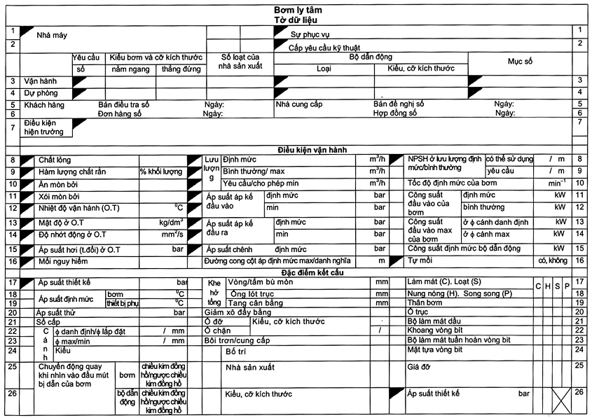
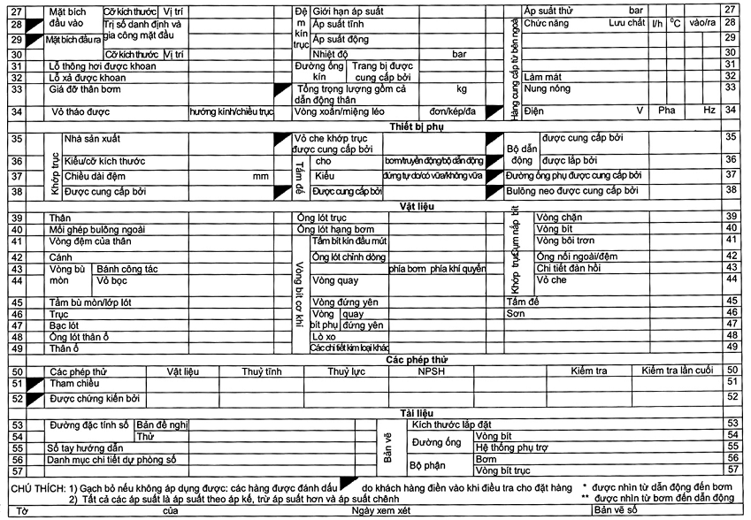
PHỤ LỤC B
(qui định)
THƯ HỎI ĐẶT HÀNG, BẢN ĐỀ NGHỊ, ĐƠN ĐẶT HÀNG
B.1. Thư hỏi đặt hàng
Thư hỏi đặt hàng bao gồm tờ dữ liệu với các thông tin kỹ thuật được chỉ dẫn bằng các vùng tô màu xám.
B.1.1. Bản đề nghị
Bản đề nghị phải bao gồm các thông tin kỹ thuật sau:
- Tờ dữ liệu có đầy đủ các thông tin được chỉ dẫn bằng (x);
- Bản vẽ biên hình sơ bộ;
- Bản vẽ mặt cắt ngang điển hình;
- Đường đặc tính;
B.2. Đơn đặt hàng
Đơn đặt hàng phải bao gồm các thông tin kỹ thuật sau:
- Tờ dữ liệu có đầy đủ thông tin;
- Tài liệu yêu cầu.

PHỤ LỤC C
(qui định)
TÀI LIỆU
Nếu không có qui định nào khác, phải cung cấp kèm theo bơm số lượng các bản sao đã thỏa thuận của các tài liệu sau:
- Bản vẽ biên hình có thông tin về lắp đặt;
- Sổ tay hướng dẫn sử dụng bao gồm các thông tin cho lắp đặt, đưa vào vận hành, ngừng máy, bảo dưỡng, các bản vẽ mặt cắt ngang hoặc hình vẽ các chi tiết rời có danh sách các chi tiết dự phòng bao gồm vật liệu và ký hiệu chi tiết tiêu chuẩn;
- Đường đặc tính, nếu có yêu cầu.

PHỤ LỤC D
(tham khảo)
VÍ DỤ VỀ BỐ TRÍ VÒNG BÍT
Các hình vẽ sau chỉ ra nguyên tắc bố trí các vòng bít và không quy định chi tiết về kết cấu của các vòng bít này.
D.1. Vòng bít 3) mềm (P)

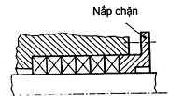 | 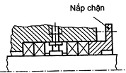 | 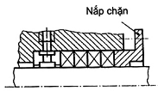
Vòng bít mềm P1 | Vòng bít mềm Phương pháp có vòng bôi trơn (được dùng để phun hoặc tuần hoàn chất lỏng để bít kín, đệm, làm mát, v.v…) | Vòng bít mềm P3 có vòng bôi trơn (thường có ống lót đệm được dùng để phun và tuần hoàn chất lỏng để làm mát, làm sạch cặn, v.v…)
D.2. Vòng bít ³⁾ cơ khí đơn
Các vòng bít này có thể là loại
a) Không cân bằng (U) (như trong hình vẽ) hoặc cân bằng (B) hoặc hộp xếp (Z);
b) Có hoặc không có sự tuần hoàn hoặc phun chất lỏng vào các mặt được bít kín;
c) Có hoặc không có ống lót đệm.
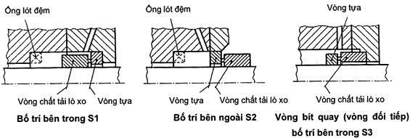
D.3. Nhiều vòng bít ³⁾ cơ khí
Mỗi một hoặc cả hai vòng bít này có thể là không cân bằng (như trong hình vẽ) hoặc cân bằng.
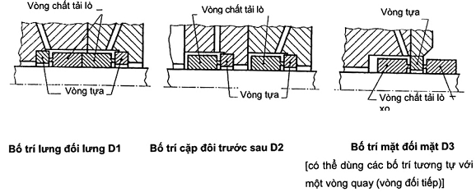
D.4. Bố trí tôi (Q) cho vòng bít mềm, vòng bít cơ khí đơn và nhiều vòng bít³⁾ cơ khí
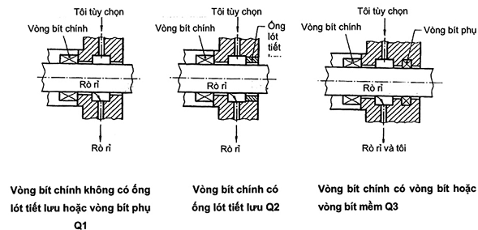

PHỤ LỤC E
(tham khảo)
BỐ TRÍ ĐƯỜNG ỐNG CHO CÁC VÒNG BÍT
Hình vẽ sau chỉ ra nguyên tắc bố trí đường ống cho các vòng bít và không quy định chi tiết về kết cấu của đường ống này.
E.1. Kiểu vòng bít theo đường ống cơ bản
Bố trí cơ bản |  |  | Áp dụng cho
Mã ký hiệu | Hình vẽ | Mô tả | Vòng bít mềm  P | Vòng bít cơ khí đơn  S | Nhiều vòng bít cơ khí  D | Tôi  Q
00 | 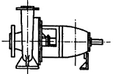 | Không có đường ống, không có sự tuần hoàn | x | x
01 |  | Không có đường ống, tuần hoàn bên trong | x | x
02 | 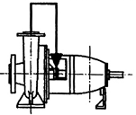 | Chất lỏng tuần hoàn từ đầu ra của bơm đến khoang vòng bít (có sự trở về bên trong) | x | x
03 | 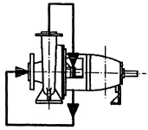 | Chất lỏng tuần hoàn từ đầu ra của bơm đến khoang vòng bít và trở về đầu vào của bơm | x | x
07 | 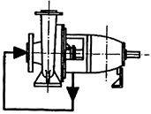 | Chất lỏng tuần hoàn bên trong đến khoang vòng bít và trở về đầu vào của bơm | x | x
08 | 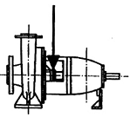 | Chất lỏng từ một nguồn bên ngoài  a) Đến khoang vòng bít với lưu lượng vào bơm  b) Để tôi | x | x | x | x
E.2. Ví dụ về ký hiệu
Ví dụ số | Hình vẽ | Ký hiệu | Giải thích
1 | 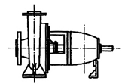 | 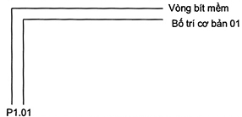
2 | 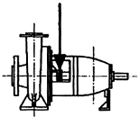 | 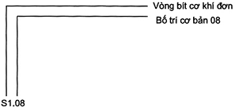

MỤC LỤC
Lời nói đầu
1. Phạm vi áp dụng
2. Tài liệu viện dẫn
3. Thuật ngữ và định nghĩa
4. Thiết kế
5. Vật liệu
6. Kiểm tra và thử nghiệm ở phân xưởng
7. Chuẩn bị cho gửi hàng đi
Phụ lục A
Phụ lục B
Phụ lục C
Phụ lục D
Phụ lục E

1) ISO 9906 thay thế cho ISO 3555 và ISO 2548
2) 1 bar = 0,1 MPa
3) Phía bên trái của hình vẽ là phía bơm, phía bên phải của hình vẽ là phía khí quyển (môi trường bên ngoài)

